Сетевой график

Код | Наименование пакета работ | EST (самое раннее время начала работы) | EFT  (самое раннее время окончания работы) | LST  (самое позднее время начала работы) | LFT  (самое позднее время окончания работы) | TS  (полный резерв времени) | FS  (свободный резерв времени) | R  (независимый резерв времени)
1.1.1 | Устав и план проекта | 0 | 7 | 0 | 7 | 0 | 0 | 0
1.1.2 | Swagger документация API | 93,83 | 101,83 | 118,83 | 126,83 | 25 | 25 | 3
1.1.3 | Sphinx документация | 93,83 | 104,83 | 115,83 | 126,83 | 22 | 22 | 0
1.1.4 | Dokka документация | 86,83 | 93,83 | 119,83 | 126,83 | 0 | 0 | 0
1.2.1 | ER-диаграмма | 7 | 11 | 18 | 22 | 11 | 0 | 0
1.2.2 | ORM модели | 11 | 15 | 22 | 26 | 11 | 0 | 0
1.2.3 | API: Авторизация | 15 | 22,83 | 26 | 33,83 | 11 | 0 | 0
1.2.4 | API: Профили пользователей | 22,83 | 34,50 | 33,83 | 45,5 | 11 | 0 | 0
1.2.5 | API: Управление расписанием | 34,50 | 52,50 | 45,5 | 63,5 | 11 | 0 | 0
1.2.6 | API: Бронирование, отмена | 52,50 | 75,83 | 63,5 | 86,83 | 11 | 0 | 0
1.2.7 | API: Оплата | 75,83 | 93,83 | 97,83 | 115,83 | 22 | 0 | 0
1.3.1 | UI: Регистрация | 7 | 17,16 | 7 | 17,16 | 0 | 0 | 0
1.3.2 | UI: Профиль клиента | 17,16 | 29,5 | 17,16 | 29,5 | 0 | 0 | 0
1.3.3 | UI: Просмотр расписания | 29,5 | 45,5 | 29,5 | 45,5 | 0 | 0 | 0
1.3.4 | UI: Оформление брони и оплата | 45,5 | 68,83 | 45,5 | 68,83 | 0 | 0 | 0
1.3.5 | UI: Панель администратора | 68,83 | 86,83 | 68,83 | 86,83 | 0 | 0 | 0
1.4.1 | Генерация данных | 15 | 23 | 78,83 | 86,83 | 63,83 | 63,83 | 52,83
1.4.2 | Ручное тестирование | 86,83 | 104,83 | 86,83 | 104,83 | 0 | 0 | 0
1.4.3 | Авто тестирование | 104,83 | 122,83 | 104,83 | 122,83 | 0 | 0 | 0
1.4.4 | Тесты API | 75,83 | 92,16 | 106,5 | 122,83 | 30,67 | 30,67 | 19,67
1.4.5 | Показ демо | 122,83 | 126,83 | 122,83 | 126,83 | 0 | 0 | 0

Общий буфер безопасности проекта:

Для метода Критической цепи нужно ее найти. Это цепь с наиболее долгим сроком. Критическая цепь ищется строго на основе длительностей, полученных по формуле PERT.
Найденная критическая цепь:
1.1.1, 1.3.1, 1.3.2, 1.3.3, 1.3.4, 1.3.5, 1.4.2, 1.4.3, 1.4.5

Сумма всех запасов критической цепи получилась 48,17

Проектный буфер: 48,17/2=24,08

Сумма по столбцу PERT по критической цепи: 126,83

Итоговая длительность: 126,83+24,08=150,91

Требуемое время: 264 часа.

Время команды: 3 (человека) * 12 (время работы в неделю) * 11 (недель до конца 3 аттестации) = 396 часов.

Коэффициент общей нагрузки команды: 264/396 = 66.67%.

150,91 ч / 12 ч/нед = 12.57 недель, превышает на 1.57 недель, надо слегка увеличить время работы в неделю для мобильного разработчика и тестировщика до 150,91 ч / 11 недель = 13,7 часов.

Сигма (t_{кр}) = 5,315 ч
Подставляем в формулу

Если мы не закладываем запасов:
(126,83 – 126,83) / 5,315 = 0 – 50%.

За 11 учебных недель:
(132-126,83) / 5,315 = 0,973 – 83,47%.

Если добавить буфер (24,08 ч) то срок T = 150,91:
(150,91 – 126,83) / 5,315 = 4,531 – 100%.

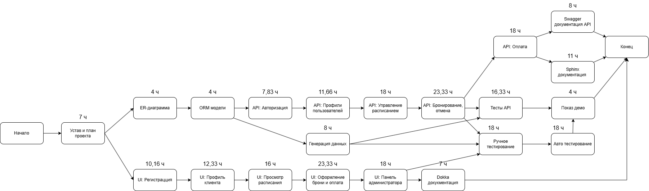

Стоимость проекта

- Бэкенд-разработчик (101,16 ч): 111 283 р
- Мобильный разработчик (79,83 ч): 87 816 р
- QA-тестировщик (60,33 ч): 48 266 р
- Руководитель проекта (22 ч): 24 200 р

Итого базовая стоимость: 271 565 руб.

С учетом буфера (24,08 ч):
Средняя стоимость часа работа — 271 565 / 264 = 1028.65.
Итого стоимость: 271 565 + 24.08 * 1028.65 = 296 334,89.
Ограничение бюджета проекта 2 000 000.

